Государственное бюджетное стационарное учреждение социального обслуживания Кемеровской области «Юргинский детский дом-интернат для умственно отсталых детей» департамента социальной защиты населения Кемеровской области

Конспекты
воспитательных занятий
по развитию коммуникативных навыков

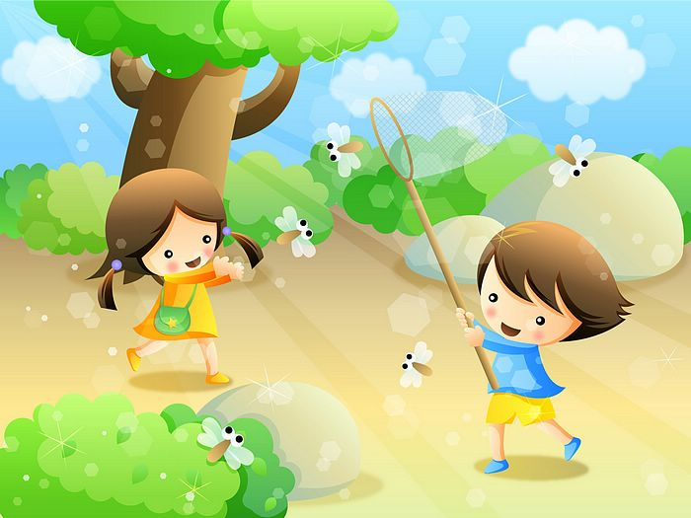

Составила:
воспитатель Н.А.Бекенеева

2013

Воспитательный час
«Как научиться понимать»

Задачи:

1.Развивать идентификацию со своим именем, формировать позитивное отношение ребенка к своему «Я».
2. Стимулировать творческое самовыражение.
Необходимые материалы:
- Клубок ниток.
- Гуашь.
- Цветные карандаши.
- Фломастеры.
- Восковые мелки.
- Вырезки из журналов.
- пластилин.
- Спокойная музыка.
- Стулья по числу детей.

Ход занятия:
«Доброе утро, ребята! Мне очень приятно всех вас видеть. На наших занятиях мы будем много путешествовать, фантазировать, узнаем много новых сказочных историй! Будем учиться слушать и понимать друг друга. А каждая наша встреча будет начинаться с приветствия. Сегодня мы поприветствуем друг друга улыбкой. Нужно повернуться к соседу справа и подарить ему улыбку. Молодцы! А сейчас устраивайтесь поудобней, и я расскажу вам одну удивительную историю! Ну, так вот, слушайте!
В те далекие - далекие времена, когда нас с вами еще не было на свете, появилась в нашей Галактике чудесная сказочная страна. И жили в той стране самые разные имена. Никто не видел, как они выглядели, но говорили, что они были прозрачны, как воздух и серебрились переливами красочных огоньков. С первыми лучами солнца имена собирались на цветочной поляне и начинали рассказывать друг другу разные сказочные истории. И тогда поляну заполнял сладостный звук музыки, который просто завораживал. А еще любили имена путешествовать. Особенно нравилось им прилетать на нашу планету, переливаясь разноцветными огоньками, они спускались на землю в то время, когда люди спали. И тогда всем снились прекрасные сны, ведь имена умели рассказывать интересные истории. А их они знали, уж поверьте, очень много. Людям так понравились эти волшебные существа, что они тоже стали придумывать себе имена. И оказалось, что так даже легче общаться друг с другом.
Вот и до сих пор, когда рождается новый маленький человечек, родители дают ему имя. А если родители долго не могут решить, как назвать своего малыша, то на помощь им прилетают имена со сказочной планеты и нашептывают им во снах свои истории. Так продолжается жизнь имен на земле. Вот такая история.
Сегодня я предлагаю вам попробовать разгадать тайну ваших имен. Мы отправимся в сказочную страну Имени, и если нам повезет, то мы сможем не только услышать наши имена, но и увидеть их. Но чтобы войти в сказочную страну, нужно соткать паутинку из наших имен. И только тот, кто пройдет паутинку, сможет наполниться волшебной силой и прикоснуться к таинству имени, Вы готовы? У меня в руках клубочек. Каждый из вас будет брать его в руки и наматывать ниточку на свой стульчик, произнося свое имя. Все остальные в это время постараются придумать и назвать как можно больше ласковых имён для своего товарища». Когда ласковые имена будут названы, ребёнок, для которого их придумывали, выбирает то, которое ему понравилось больше всего. Затем перекидывает клубок тому товарищу, который назвал это имя. И так до тех пор, пока каждый из детей не выберет себе ласковое имя. В процессе игры воспитатель помогает закрепить нитку за стульчик, создавая тем самым «паутинку». Дети, которые вторично получили клубок, просто обматывают нитку вокруг своего стульчика и передают клубок дальше.
«Вы молодцы! Все действовали дружно и поэтому соткали такую чудесную «паутинку» из наших имен. Теперь нам осталось только пройти через нее, чтобы наполниться волшебной силой. В добрый путь! (Дети по очереди перелезают через «паутинку», помогая друг другу.) Вот мы и добрались до страны Имени и находимся в самом ее сердце. Слышите, волшебные звуки музыки уже встречают нас. Давайте присядем и приготовимся к встрече со своим именем. Закройте глаза и представьте себе, на что похоже ваше имя, как оно выглядит? Из чего оно сделано? Какие в нем есть цвета? Как оно пахнет? Как звучит? Как двигается? Внимательно послушайте, что нашепчет вам музыка страны Имени. В какую тайну вас посвятит. (Музыка звучит еще 1-2 минуты.)
А теперь, используя эти волшебные предметы (гуашь, карандаши и т.д.), изобразите портреты ваших имен, чтобы все могли не только слышать, но и увидеть ваши чудесные имена. Выбирайте, что вам нравится, и приступайте к работе. У вас есть 15 минут».
Включается спокойная музыка. В процессе работы детям сообщается, что осталась половина времени, одна минута, чтобы они успели завершить начатое. После окончания работы Дети садятся в круг и представляют свое имя, какое оно.
«Вы молодцы! Вы были очень внимательными и смогли познать тайну своего имени. А сейчас пора возвращаться. Нам нужно вновь пройти через «паутинку» имен. Но вначале совершим круг почета своим именам. (Дети проходят круг под музыку, держа перед собой портреты.)
Спасибо, чудесная страна, и до свидания!»

Воспитательный час
«Поговорим о наших именах»

Задачи:

- Дать представление о разнообразии имён и их формах (полное, краткое, уменьшительное).
- Развивать память, мышление, речь.
- Формировать умение подбирать рифму.

Оборудование:

- Иллюстрации.
- Карточки.

Ход занятия:

Отгадайте загадку: Мне дано, а все пользуются» (имя)

У каждого из нас есть имя. У кого-то оно привычное, часто встречающееся, а у кого-то редкое. Но всякое имя прекрасно, потому что его с любовью дали нам наши родители. И мы с гордостью носим данное нам имя всю жизнь, отзываясь, то на полное, то на краткое, то на уменьшительно-ласкательное, то на имя-отчество. Думаю, что не все дети знают значение своего имени и его происхождение (воспитатель зачитывает имена детей и их значение).
А сейчас возьмите цветные карандаши, напишите и разукрасьте своё имя так, чтобы оно засверкало в лучах солнышка.
Имена бывают полные и краткие. Давайте поиграем. Я буду называть краткое имя, а вы – полное:
Серёжа – Сергей, Рома – Роман и т.д.

А теперь послушайте стихотворение и скажите, как зовут мальчика, о ком идёт речь.

Лежит возле клумбы
Забытая лейка
-Кто здесь тебя бросил?
-Мальчишка Андрейка.

Грустят у песочницы
Мяч и Петрушка
-Кто здесь вас оставил?
-Мальчишка Андрюшка.
Про нас он забыл
И с друзьями играет
А мама игрушки
За ним собирает.

Андрейка и Андрюшка – это уменьшительное от полного имени Андрей. Наверное, у каждого из вас тоже есть любимое уменьшительное, ласковое, домашнее имя. Продолжите, пожалуйста фразу: «Я люблю, когда меня называют…»

А теперь поиграем с воздушным шариков: я бросаю шар, например, Лене и называю её ласково «Леночка». Лена бросает шар следующему человеку и тоже называет его ласковым именем и т.д. Теперь займёмся стихосложением. Надо в конце каждой второй строчки вставить имя, чтобы оно рифмовалось с последним словом первой строчки.

С горы на санках нёсся вниз
Весёлый, озорной…(Денис, Борис).

Протекала крыша наша
И помог нам мастер …(Саша, Паша).

В воскресенье встала рано
Первоклассница…(Светлана, Оксана).

На картинке – Бармалей
Нарисовал его …(Андрей, Сергей).

Только что промчался мимо
Мой сосед Григорьев (Дима).

Давайте потренируемся в произношении скороговорок, содержащих имена.

- У маленькой Зины арбуз в корзине.
- Сеня незнайка, а Зина зазнайка.
- Умная Ульяна упала в яму.
- У Кондрата куртка коротковата.

ВА

Разгадайте ребус, в котором зашифровано имя мальчика.
(Вова)

Заключение.

А теперь подведём итог. Продолжите фразу «Сегодня я узнал…»

